**РОСЖЕЛДОР**

**Федеральное государственное бюджетное образовательное учреждение высшего образования**

**«Ростовский государственный университет путей сообщения» (ФГБОУ ВО РГУПС)**

**Отчет по лабораторной работе №1**

**«HTTP, HTTPS и их параметры»**

**Предмет: Веб-программирование**

Выполнила: Звягинцев Д.А. Преподаватель: Хлопин К.В.

Группа: АИБ-3-039

Ростов-на-Дону

2022 г.

**Цель работы:** Познакомиться с протоколом HTTP и протоколом HTTPS, а также особенностями установления соединения между источником и получателем.

1-ый GET запрос – <https://www.python.org>

IPv6 адрес веб сервера: **2a02:6b8:a::a**

Порт, к которому вы обращаетесь: 80

Истинное значение хоста ресурса: yandex.ru

Данные о формате данных которые содержатся в теле ответа: 301 Moved permanently. Запрошенный ресурс был окончательно перемещён в URL (на данный момент при заходе на яндекс перекидывает на сайт dzen.ru)

Протокол, по которому осуществлялся запрос: HTTP

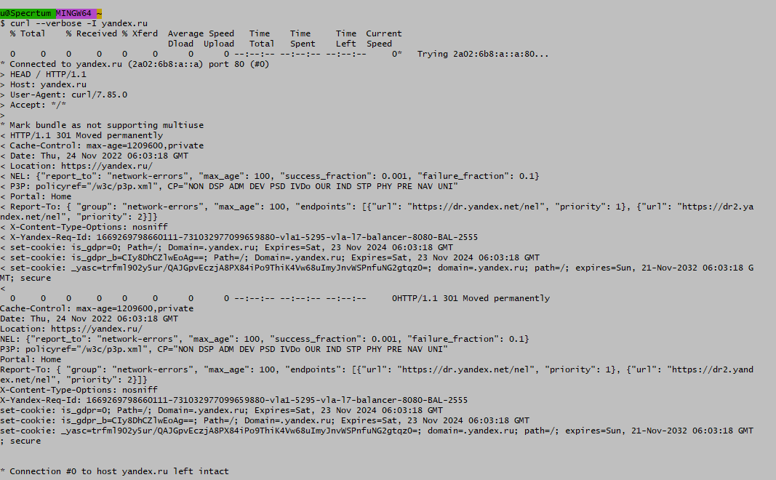

2-ый GET запрос [www.yandex.ru](http://www.yandex.ru)

Протокол, по которому осуществлялся запрос: HTTP

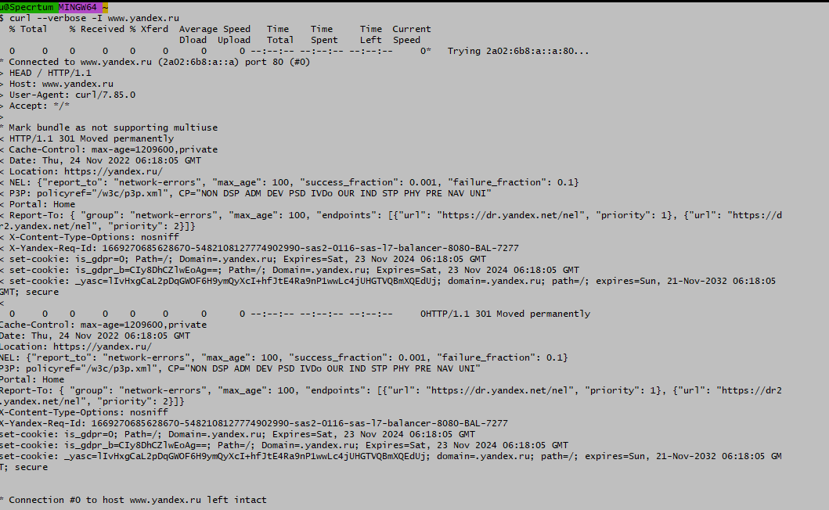

IP v6 адрес веб сервера: 2a02:6b8:a::a

Порт, к которому вы обращаетесь: 80

Истинное значение хоста ресурса: www.yandex.ru

Данные о формате данных которые содержатся в теле ответа: 301 Moved permanently. Запрошенный ресурс был окончательно перемещён в URL (на данный момент при заходе на яндекс перекидывает на сайт dzen.ru)

3-ый GET запрос – https://yandex.ru

Протокол, по которому осуществлялся запрос: HTTP

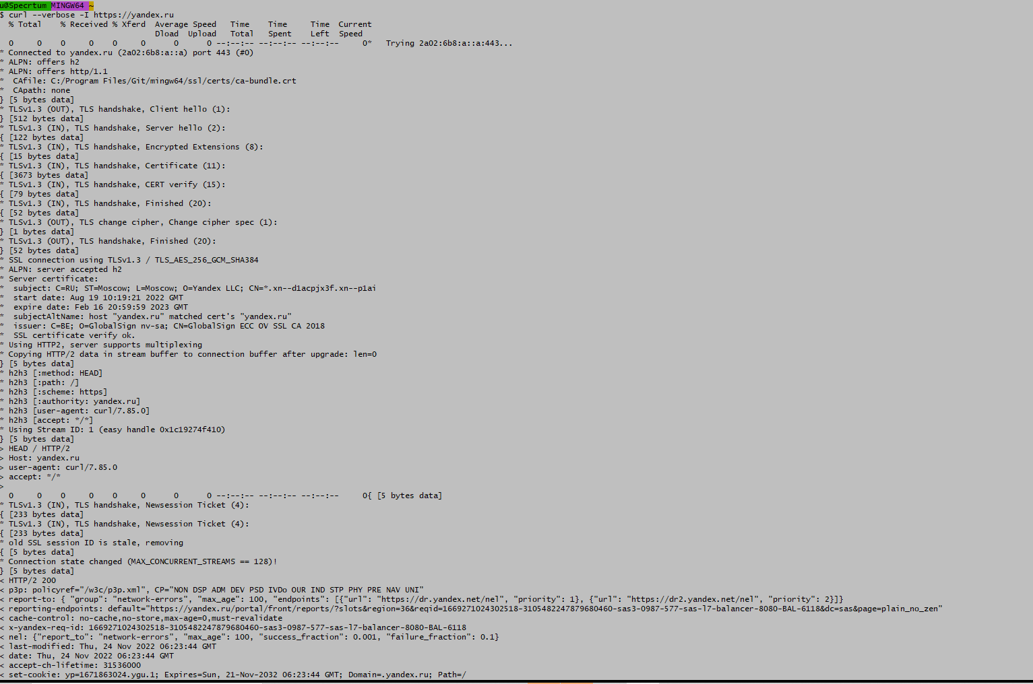

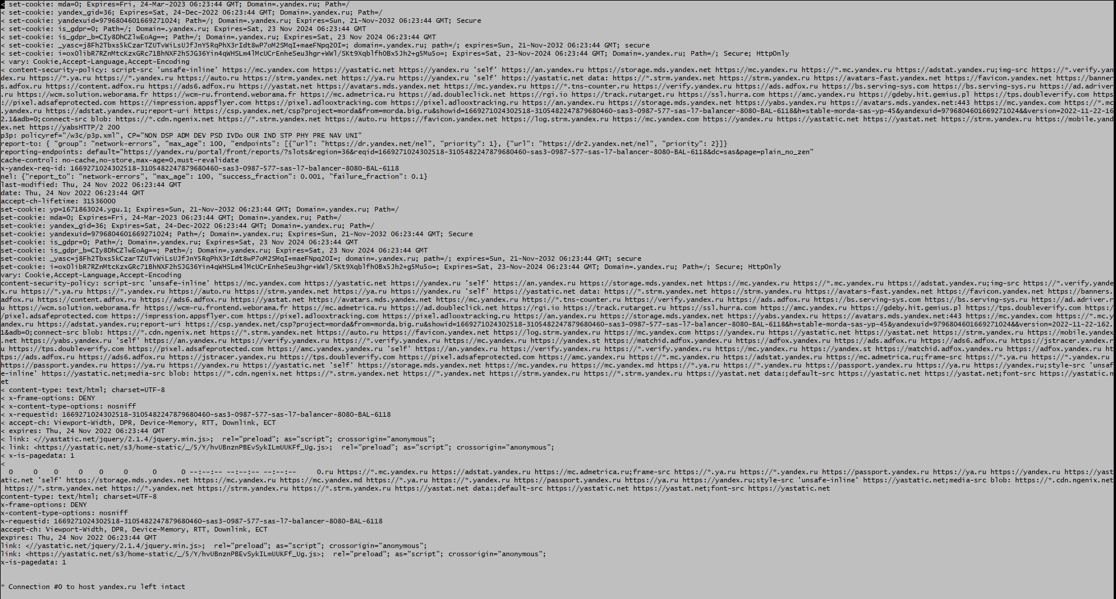

IP v6 адрес веб сервера: 2a02:6b8:a::a

Порт, к которому вы обращаетесь: 443

Истинное значение хоста ресурса: yandex.ru

Код ответа и его значение: Код 200 он обозначает, что запрос пользователя выполнен успешно, и страница, на которую он переходил, найдена и отображена